学生信息管理系统任务书

任务概述
利用链表编写下列程序
对学生的成绩信息进行管理， 其中包括学生信息， 课程信息，和选课信息。学生信息包括：学号、姓名、性别和地址。 课程信息包括课程号，课程名，学分，学时。 选课信息包括学号， 姓名， 课程号，课程名， 学期， 和成绩。

功能规格
示例数据 如下。
学生表：
学号 | 姓名 | 性别 | 地址
1001 | Bill | M | Shenyang
1002 | Kate | F | Beijing
1003 | Anne | F | Shenyang
1004 | John | M | Beijing

课程表
课程号 | 课程名 | 学分 | 学时
1 | C Programing | 4 | 68
2 | Data Structure | 4 | 68
3 | OOP | 3 | 45
4 | UML | 2 | 30

选课表
学号 | 姓名 | 课程号 | 课程名 | 学期 | 成绩
1001 | Bill | 1 | C Programing | 2 | 92
1001 | Bill | 2 | Data Structure | 2 | 90
1001 | Bill | 3 | OOP | 3 | 83
1002 | Kate | 1 | C Programing | 2 | 86
1002 | Kate | 2 | Data Structure | 2 | 76

具体要求如下：
1. 学生和选课信息用结构体数组存储， 课程信息用链表存储。
2. 要求实现：
1）学生信息的录入，修改，删除和查询(student.h, student.c)
2）课程信息的录入，修改，删除和查询 (course.h, course.c)
3）选课信息的录入，删除，和查询(enrol.h. enrol.c)
4）成绩的录入和修改
5）实现文件的存储、读取功能（选做）
3. 注意程序书写规范
4、参考功能如下

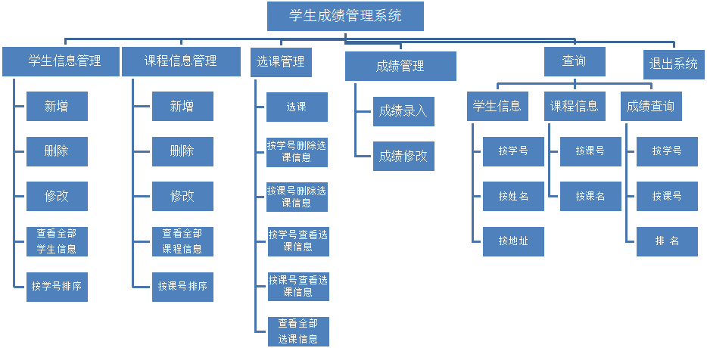

设计要求
- 按照结构化方法对于软件进行分析和设计
- 选择合适的开发工具，用C语言编码实现该软件
- 代码要求结构清晰，注释完整
- 需要采用多文件结构分文件书写代码
- 注意链表实现时使用动态内存分配要释放。

成品提交
- 提交源代码
- 提交设计报告

